Bergagna José Andrés

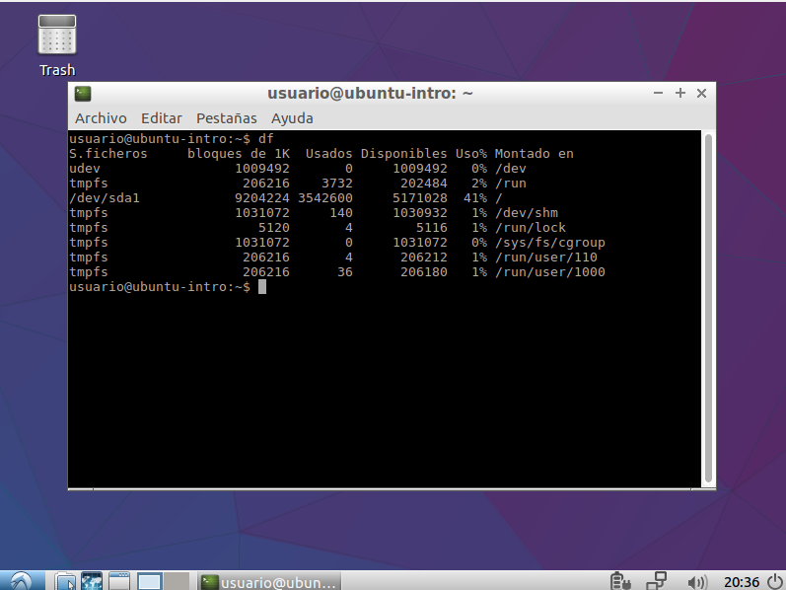

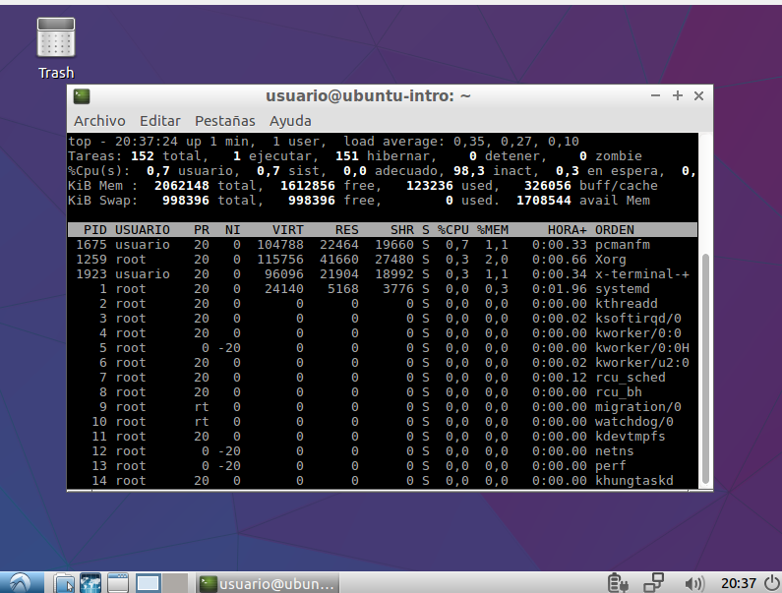

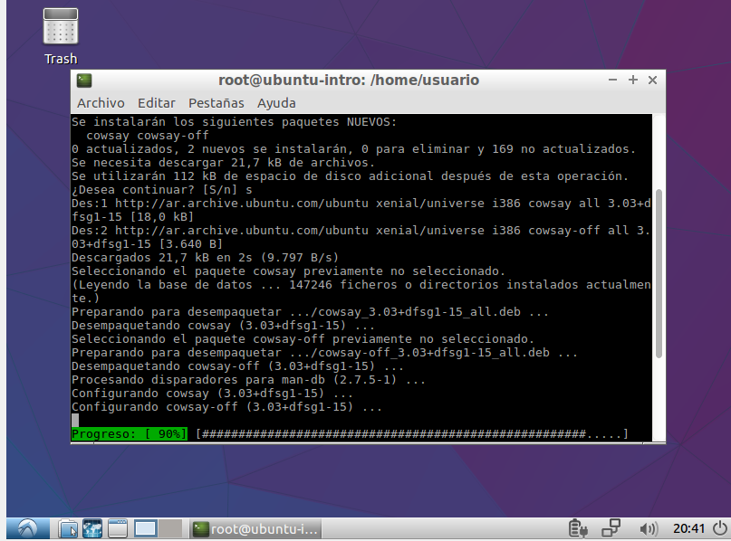

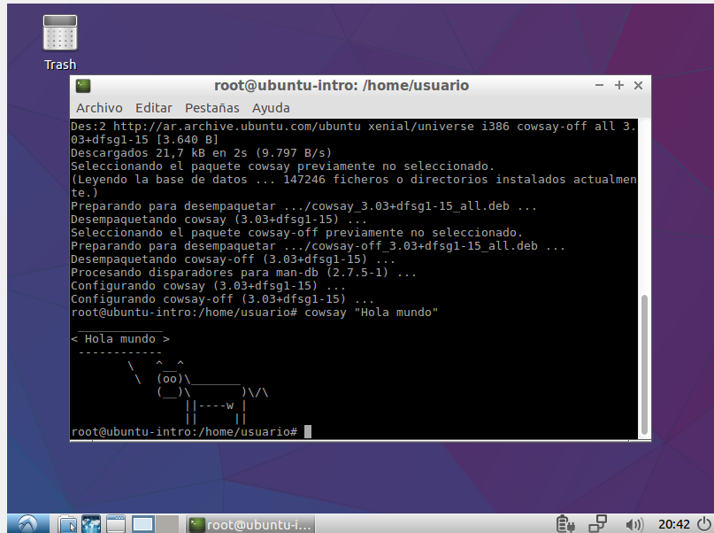

● En base a los print de y comandos, redactar con sus palabras qué es lo

que ven y cuáles son las funciones de estos comandos usados.

A mi entender instalamos un programa Cowsay que nos permite escribir un mensaje, y como su nombre lo indica Cow Say es una vaca que habla.